­­

TÉCNICAS ANÁLISIS Y VERIFICACIÓN WEB

Testeo

# FIN DE CONFIANZA TESTEO INICIAL

### Chrome

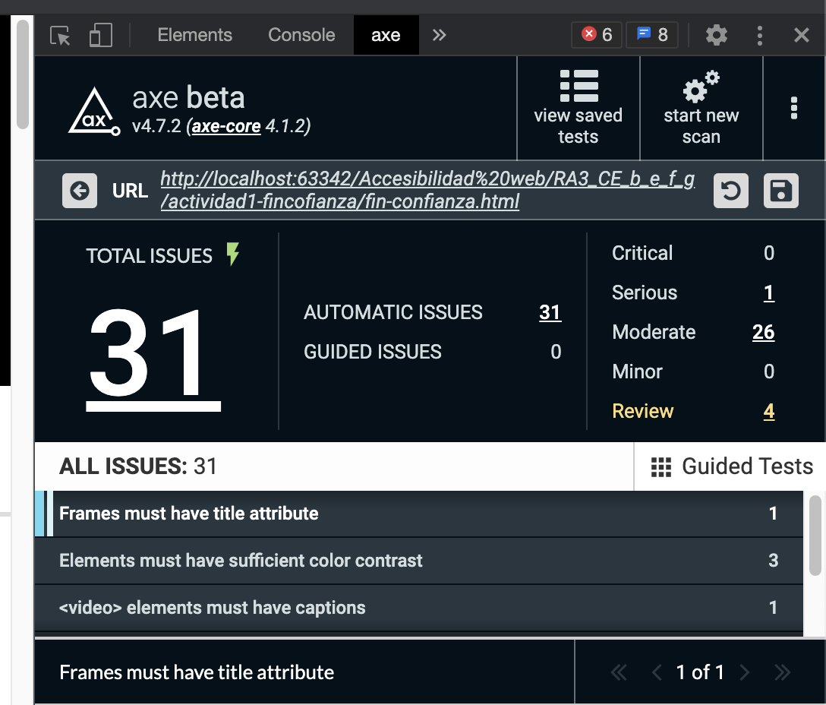

**Figura 1: fin de confianza: Review iusses**

De los cuales en **Review** **indica**

* **Contraste de colores.** Específicamente indica el que el **fondo** coincide con la **imagen** supongo que podría referirse a el **header**.
* **Atributo title** **y arialabel** en los **iframes**
* **Atributo caption** en los **iframes**

**En el grupo de Serios** tan solo indica 1 error que además está repetido en **Review**

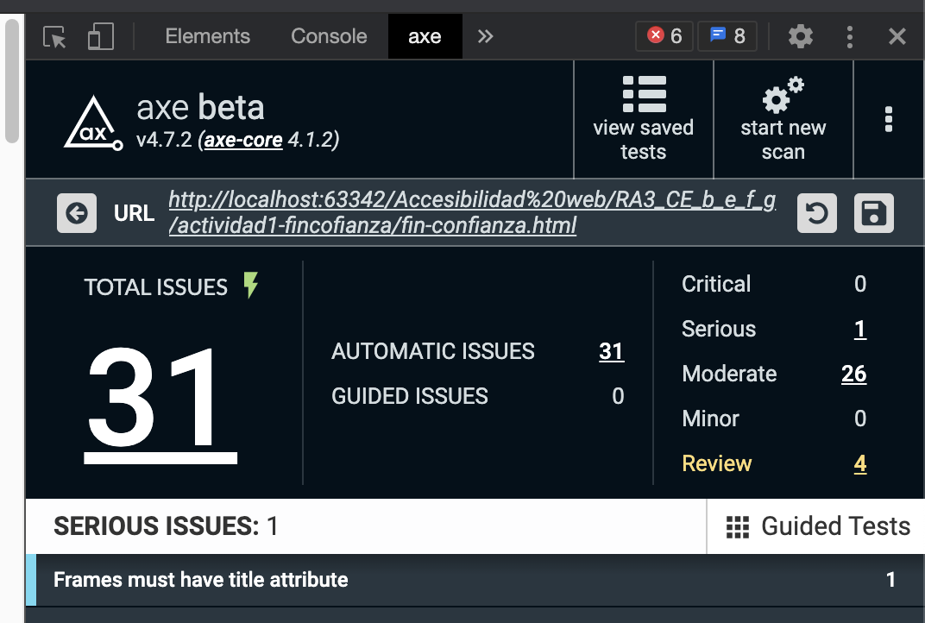

**Figura 2: fin de confianza: Serious iusses**

El resto o el grueso se encuentra en **Moderate**:

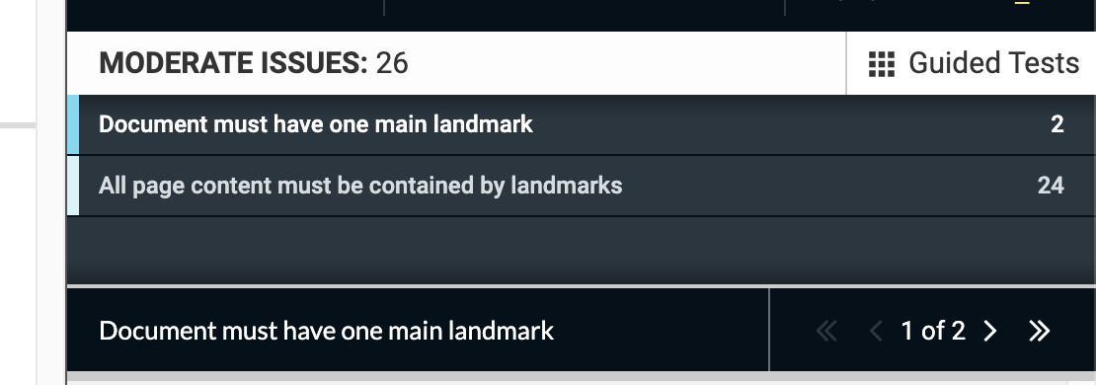

**Figura 3: fin de confianza: Moderate iusses**

* Indica problemas con la etiqueta de idioma

### Firefox

En **Firefox indica los mismos problemas** con la diferencia de que encuentra un error extra en **Review.**

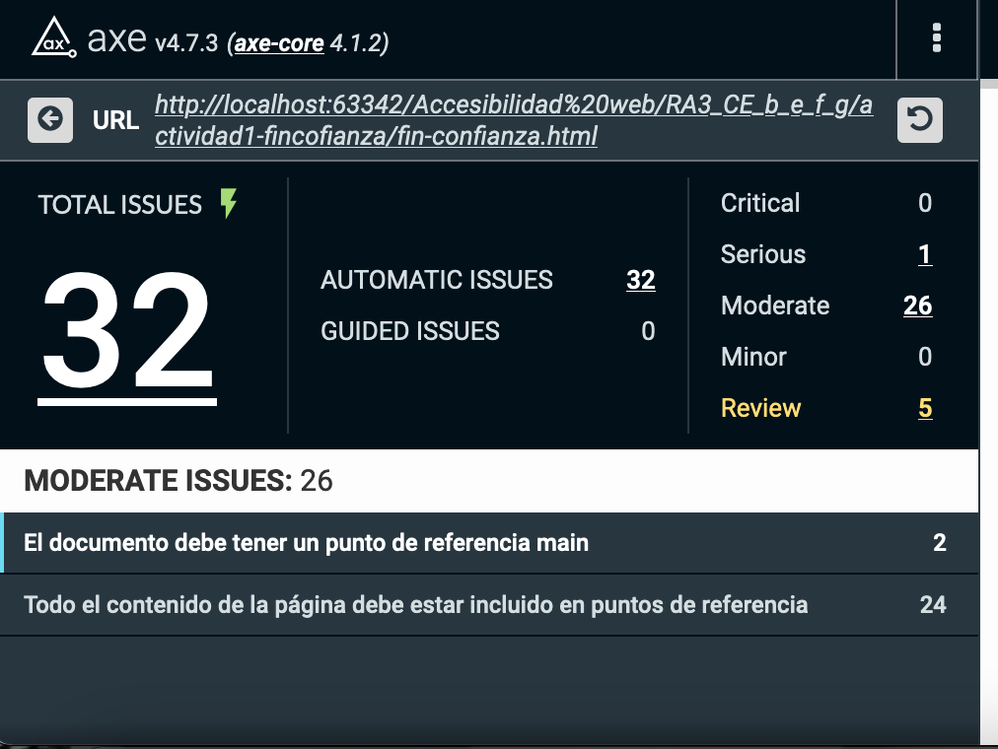

**Figure 4: fin de confianza: Firefox**

# Resuelto

Antes de comenzar aclarar que se que los resultados de **AXE**. No son errores, pero si recomendaciones para garantizar que un sitio web cuenta con unos estándares de accesibilidad correctos. Dicho esto me referiré a lo largo del documento a los mismos como **errores.**

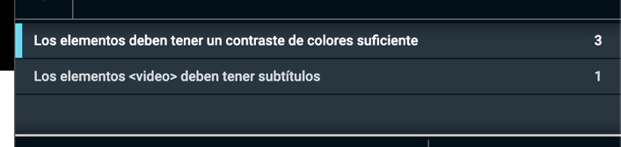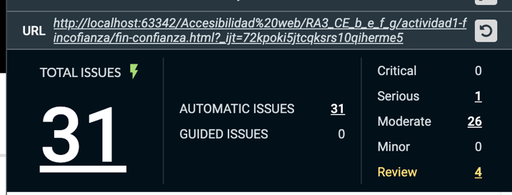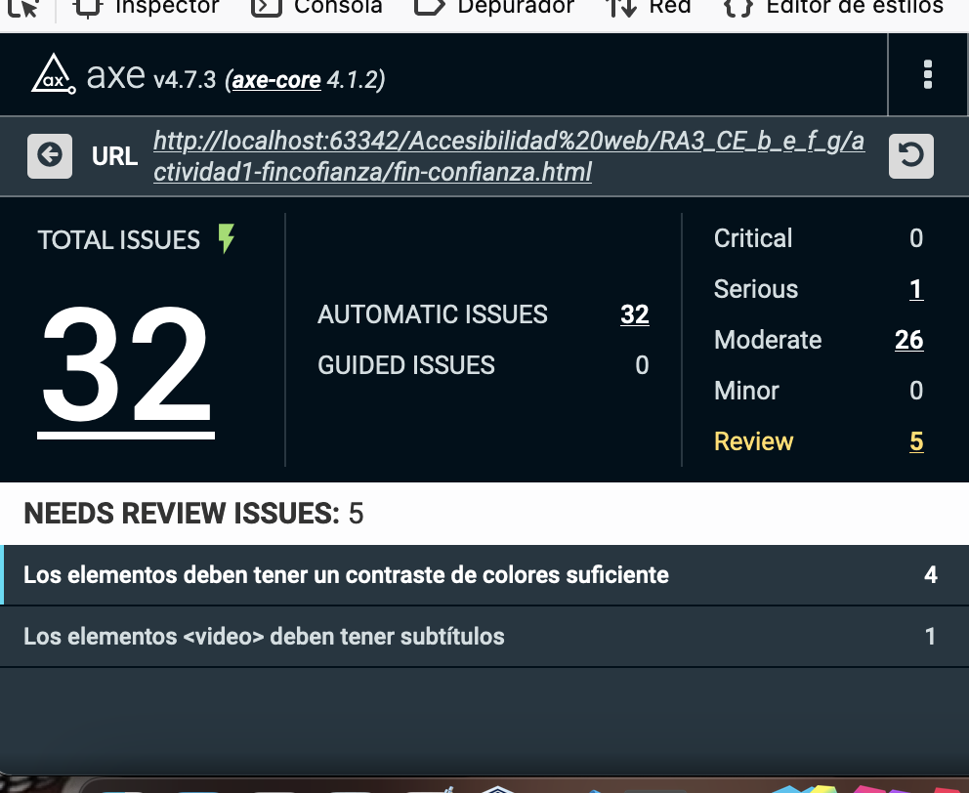Tras realizar el **testeo con** AXE Los resultados en Chrome y Firefox antes de comenzar fueron los siguientes: En ambos tuve los mismos resultados excepto en **Reviews. 4 en Chrome y 5 en Firefox**.

**Figura 2: test en Chrome**

**Figura 1: Test Firefox**

# REVIEWS

## IUSSES

Aún con la diferencia de uno los errores hacen referencia a los mismos problemas :

🡪**Contraste de color :** Indica que el color del fondo no se puede determinar debido al color de una imagen. Inicialmente **sospecho** que puede ser el **header**.

**🡪Subtítutlos en vídeo :** Este si es un problema, ya que se excluye de poder disfrutar a las personas con dificultades visuales de los recursos e vídeo.

## SOLUCIÓN

Se han solucionado estos 5 errores simplemente en **estilos.css**. Eliminado El selector **h1** al que se le estaba dando la misma propiedad que en **header**. Y en el **header** he reescrito la **ruta de la imagen,** que estaba apuntando a un directorio que no existía

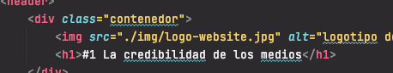

**Figura 3: img header**

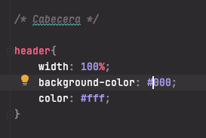

**Figura 4: header style**

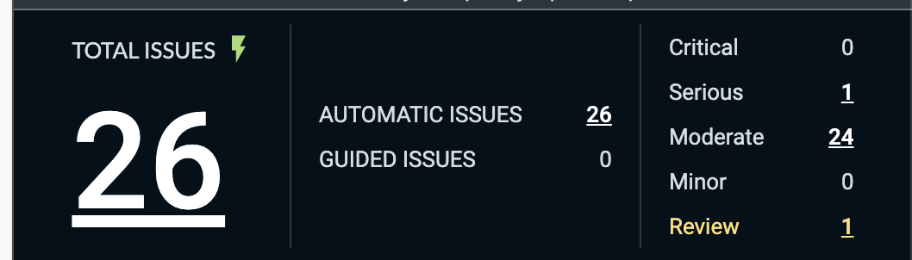

**Figura 5: resultado tras solventar Review ISSUES**

## INCIDENCIAS

Me ha llamado la atención que tras realizar estos simples cambios me indique que se han solventado los errores de los **subtítulos en el video**. El caso es que no hay ningún vídeo si no un **iframe** con y precisamente ahora me indica sobre el iframe que de bo verificarlo con la **propia extensión.** La verifico y listo.

2º Parte

As

Fuentes

# Herramientas:

**Axe 🡪** [**https://chrome.google.com/webstore/detail/axe-web-accessibility-tes/lhdoppojpmngadmnindnejefpokejbdd**](https://chrome.google.com/webstore/detail/axe-web-accessibility-tes/lhdoppojpmngadmnindnejefpokejbdd)

**Taw 🡪** [**https://www.tawdis.net/?lang=es#**](https://www.tawdis.net/?lang=es)

**Light house 🡪** Chrome developer tools